SUBARU BOXER DIESEL

Dossier de prensa
Enero 2008

Fuji Heavy Industries Ltd.
Departamento de Comunicaciones Corporativas

SUBARU BOXER DIESEL: Objetivos del desarrollo

Subaru adquiere el compromiso de desarrollar su propio motor diesel

Subaru ha creado un nuevo estilo al centrar su filosofía en ofrecer siempre una conducción que proporcione seguridad, emoción, comodidad y confianza a todos sus usuarios. Uno de los elementos que le ha permitido alcanzar este objetivo ha sido la exclusiva disposición de su tren motor Symmetrical AWD, que monta longitudinalmente el motor Subaru horizontalmente opuesto y la transmisión, junto con un sistema muy eficiente de AWD, o tracción total. Los clientes que se decidan por un Subaru en lugar de por cualquiera de las múltiples marcas disponibles en el mercado europeo pueden estar seguros de que estarán plenamente satisfechos con la experiencia al volante que sólo Subaru les puede ofrecer.

El empeño por crear nuestro propio motor diesel viene propiciado por las diferentes características del motor SUBARU BOXER - como bajo nivel de vibraciones, centro de gravedad situado bajo y un alto grado de rigidez – que son adecuadas para el motor diesel que Subaru quería crear y forman la combinación ideal con el ligero y compacto motor horizontalmente opuesto y con el sistema de AWD simétrico.

Pero hay otra razón también importante: el carácter deportivo que confiere al coche el motor horizontalmente opuesto también se consigue con el motor BOXER DIESEL. La aceleración del SUBARU BOXER DIESEL le sitúa a años luz del resto de sus competidores.

Aumentar el atractivo de Subaru para mayor número de clientes al incorporar a un coche de pasajeros el primer motor diesel horizontalmente opuesto

En el mercado europeo, tanto el Legacy como del Outback incorporan la opción de motor diesel
a su gama de modelos para el 2008. Subaru quiere que este motor se convierta en su elemento diferenciador dentro de este mercado europeo. El BOXER DIESEL se incorporará a un mayor número de vehículos en futuros modelos.

El SUBARU BOXER DIESEL es el primer motor diesel horizontalmente opuesto que se ha diseñado en todo el mundo para un vehículo de pasajeros. Combina todas las ventajas tradicionales de los motores diesel con las otras ventajas en las prestaciones que Subaru ha incorporado al diseño de motor horizontalmente opuesto. La tradición automovilística siempre ha tenido gran peso en Europa, y los motores diesel están teniendo cada vez mayor aceptación porque tienen una buena economía de consumo y se adaptan bien al tipo de conducción europea. Subaru ha adquirido el compromiso firme de desarrollar el motor diesel sin sacrificar las ventajas que ofrecía al principio a sus usuarios. Satisfacer las demandas de los clientes al incorporar el motor BOXER DIESEL a los vehículos de pasajeros ha sido el principal desafío al que se ha enfrentado Subaru. La ventajas que sólo Subaru puede ofrecer estarán ahora a disposición de un mayor número y una mayor variedad de clientes.

SUBARU BOXER DIESEL : Características

Primer motor horizontalmente opuesto incorporado a un vehículo de pasajeros

La tecnología del motor horizontalmente opuesto, continuamente perfeccionada por Subaru, y la experiencia acumulada con la participación en el Campeonato del Mundo de Rallies de la FIA se han combinado en el nuevo motor diesel para conseguir, como primicia mundial, el motor diesel horizontalmente opuesto para vehículo de pasajeros, con unas destacadas prestaciones tanto en carretera como en aspectos medioambientales.

Ligero, compacto y de gran rigidez
La reducción de la distancia de centro a centro de los pistones, y los bloques derecho e izquierdo que sujetan el cigüeñal le confieren gran rigidez al diseño, lo que ha permitido utilizar una aleación de aluminio para el bloque motor y reducir así el peso. El resultado es un motor diesel de poco peso que se sitúa a la cabeza del segmento de los 2,0 litros.

Bajo nivel de vibraciones y de ruidos
El movimiento al unísono de los pistones horizontalmente opuestos consigue anular la vibración amónica secundaria (vibración con una frecuencia doble a la de las revoluciones del motor) que resulta muy molesta para el oído humano. Esta disposición produce unas vibraciones mínimas y elimina la necesidad del eje de equilibrio que incorporan muchos motores convencionales con disposición en línea y en V. El cigüeñal es corto y muy rígido para minimizar el ruido de vibraciones característico de muchos motores diesel normales.

Excepcional respuesta del motor
El excelente equilibrio del motor horizontalmente opuesto genera un bajo nivel de inercia rotacional y de fricción dentro del propio motor. El resultado es una excepcional aceleración.

Destacado comportamiento medioambiental
El BOXER DIESEL ofrece el potente par motor de un diesel al tiempo que cumple las normas europeas EURO 4. El diseño también proporciona la mejor economía de consumo del segmento de vehículos AWD de pasajeros.

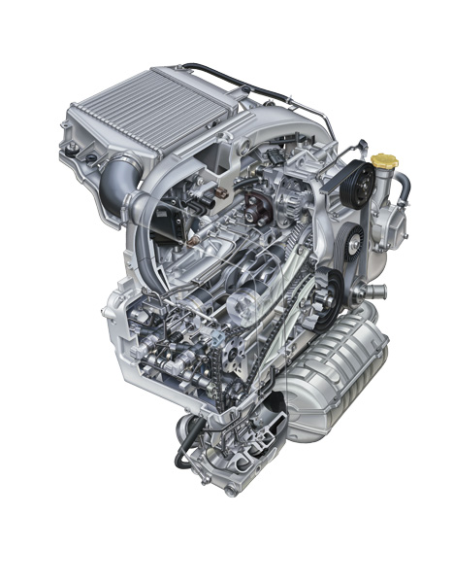

SUBARU BOXER DIESEL: Mecánica

1. Bloque del motor

Bloque del motor
En el bloque del motor se ha utilizado una aleación de aluminio para maximizar el potencial de la gran rigidez del motor horizontalmente opuesto. Comparándolo con el motor de gasolina, se aumentó la carrera del pistón en 11mm, mientras que el diámetro se redujo en 6mm, todo ello para obtener la mejor combustión posible del diesel. Subaru consiguió una carrera más larga sin aumentar el ancho total del motor. Además, la distancia entre los puntos centrales de los pistones se ha reducido en 98,4mm, y es similar a la del motor Subaru Boxer de gasolina de 6 cilindros (EZ30), mientras que la distancia es de 113,0mm en el Subaru Boxer de gasolina de 4 cilindros (EJ20). Se ha conseguido así reducir la longitud total del bloque del motor en 61,3mm.
BOXER Petrol H4 (EJ20)
BOXER DIESEL H4

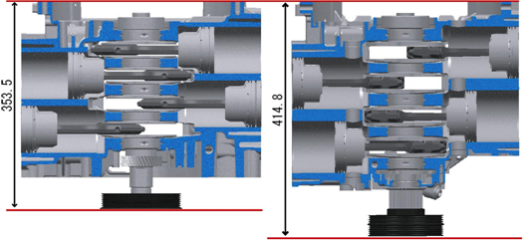

Especificaciones preliminares
 |  |  | BOXER DIESEL | EJ20 | EZ30
Tipo de motor |  |  | Motor diesel de 4 cilindros horizontalmente opuestos | Motor de gasolina de 4 cilindros horizontalmente opuestos | Motor de gasolina de 6 cilindros horizontalmente opuestos
Cilindrada | cc |  | 1.998 | 1.994 | 2.999
Diámetro y carrera | mm |  | 86,0×86,0 | 92,0×75,0 | 89,2×80,0
Distancia entre centros de cilindros mm |  |  | 98,4 | 113 | 98,4
Longitud del motor | mm |  | 353,5 | 414,8 | 438,4

Deck semicerrado

El diseño del bloque utiliza el tipo de deck semicerrado que ha probado su resistencia y durabilidad en los modelos de gasolina turboalimentados. Esto aumenta la rigidez en las zonas de unión entre la culata y el bloque.

Rodamientos de metal sinterizado
Los cinco principales rodamientos del bloque motor están realizados en soportes de metal, dando como resultado unos mayores niveles de insonorización gracias a que tiene una gran rigidez y un índice de expansión térmica muy parecido al del cigüeñal.
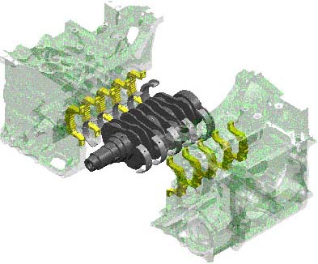
Rodamientos en soportes de metal

Canales adicionales de refrigeración
Entre los cilindros se han colocado unas ranuras de refrigeración que funcionan como canales de refrigeración de agua, mejorando así todo el proceso de refrigeración.

Pistones
Se han utilizado materiales de gran resistencia para aguantar las altas presiones de la combustión del motor diesel. Se han incorporado canales de refrigeración dentro de los pistones, y unas toberas que proyectan el aceite del motor hacia el pistón, mejorando así su refrigeración.
Cámara de Combustion

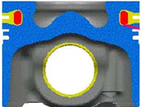
Canales de refrigeración
Toberas de aceite

Bielas
La cabeza de la biela tiene un perfil asimétrico, aumentando la precisión en el ensamblado y en la superficie redondeada que conecta la muñequilla, para reducir la fricción. También ha contribuido a minimizar el recorrido rotacional, lo cual ha permitido aumentar la carrera del pistón dentro del compacto bloque motor.

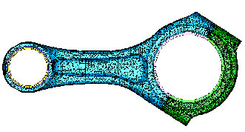

Cigüeñal
La superficie del cigüeñal, de gran resistencia, se ha sometido a tratamiento específico para soportar las altas presiones generadas por la combustión dentro del motor diesel. La disposición del motor horizontalmente opuesto hace que tenga un peso mucho más ligero que un motor en línea.

2. Sistema de válvulas / sistema de admisión y escape

Culata
Se han utilizado culatas de gran resistencia para soportar las altas presiones generadas por la combustión. También se han utilizado balancines de rodillo compactos y de baja fricción, combinados con un doble árbol de levas en cabeza.

Sistema de válvulas
Se ha optimizado el diámetro de las válvulas de admisión para mejorar la respiración y el índice vorticial, consiguiéndose una mayor eficacia de la combustión.

Puertos de admisión
La combinación de un sistema de puerto de admisión vorticial y del mayor diámetro de la válvula de admisión da como resultado un excelente funcionamiento vorticial.

Árbol de levas
Se ha utilizado un resistente sistema de cadena para operar el árbol de levas, que permite controlar las variaciones de par motor generadas por el BOXER DIESEL.

3. Sistema common rail

Para el suministro de combustible se ha utilizado un sistema common rail, que mejora el rendimiento. El combustible se presuriza a 180 MPa antes de introducirlo en el common rail.

Inyectores solenoidales
Se han diseñado y utilizado inyectores específicos. La menor longitud total del inyector ha contribuido a mantener el mismo ancho total del motor que en un motor de gasolina, a pesar de la mayor carrera de los pistones.

4. Turbocompresor

El turbocompresor de tobera variable es un diseño pensado para ofrecer unas excelentes prestaciones en cualquier régimen del motor. El turbocompresor en sí está situado debajo del motor y unido a los convertidores catalíticos para mejorar el comportamiento medioambiental. Se ha conseguido mejorar la respuesta al tiempo que se contribuye a bajar el centro de gravedad.

5. Sistema de escape

El reglaje del sistema de escape permite utilizarlo con un motor diesel.

6. Sistema de control de emisiones

El sistema de control de las emisiones de escape utiliza un convertidor catalítico por oxidación, un Filtro de Partículas de Diesel (DPF en sus siglas inglesas) y un sistema de Recirculación de Gases de Escape (EGR). El purificador de gases está situado debajo del motor, igual que el turbocompresor. Este sistema permite emitir unos gases más limpios sin afectar al centro de gravedad bajo que se consigue gracias a la combinación del motor horizontalmente opuesto al sistema de AWD simétrico de Subaru. Cumple la normativa europea EURO 4 sobre emisiones de gases.

Convertidor catalítico por oxidación
El convertidor catalítico por oxidación está situado debajo del motor, igual que el turbocompresor, y separa el combustible sin quemar del agua y del dióxido de carbono. Su tamaño es compacto para que se active nada más arrancar el motor. Cuando el tipo de conducción hace que la temperatura suba a 300º C, el convertidor catalítico por oxidación genera NO₂ que oxida las partículas de diesel recogidas en el DPF.

Filtro de Partículas de Diesel (DPF)
Los filtros de carbono recogen las partículas de diesel dentro del DPF. Cuando el tipo de conducción hace que la temperatura suba a 600º C, las partículas recogidas se queman y se emiten a través del tubo de escape.

Sistema de Recirculación de Gases de Escape (EGR)
Este sistema se utiliza para cumplir la normativa europea EURO 4 sobre emisiones de gases. Los gases de escape se enfrían y se reintroducen en la cámara de combustión para reducir la temperatura de combustión y reducir las emisiones de NO_{x}.

7. Sistema de anclaje del motor

En el anclaje del motor se ha utilizado un sistema lleno de líquido, que disminuye las vibraciones y mejora la conducción.

Principales especificaciones preliminares del motor
 |  | BOXER DIESEL | EJ20 (gasolina) | EZ30 (gasolina)
Cilindrada | cc | 1.998 | 1.994 | 2.999
Potencia máxima | kW(CV)/rpm | 110(150)/3.600 | 110(150)/6.000 | 180(245)/6.600
Par máximo | Nm(kgfm)/rpm | 350(35,7)/1.800 | 196(20,0)/3.200 | 297(30,3)/4.200
Emisiones CO₂ | (g/km) | 148 (Sedan) | 209 (Sedan MT) | 243 (Sedan MT)
Relación de compresión |  | 16.3 | 10.2 | 10.7
Diámetro y carrera | mm | 86,0×86,0 | 92,0×75,0 | 89,2×80,0
Distancia entre centros de cilindros | mm | 98,4 | 113 | 98,4
Bank offset | mm | 46.8 | 54.5 | 46.8
Altura de deck | mm | 220 | 201 | 202
Diámetro rodamiento | mm | Φ67 | Φ60 | Φ64
Diámetro muñequilla | mm | Φ55 | Φ52 | Φ50
Largo efectivo de biela | mm | 134 | 130.5 | 131.7
Diámetro pasador pistón | mm | Φ31 | Φ23 | Φ22
Altura de compresión | mm | 43,0 | 33,5 | 30,0
Sistema de inyección de combustible |  | Tipo Common rail | MPI | MPI
Turbocompresor |  | Turbocompresor de tobera variable | － | －
Sistema de recirculación de gases de escape |  | Refrigerado por agua | － | －
Filtros de partículas |  | Abierto
Longitud del motor | mm | 353,5 | 414,8 | 438,4

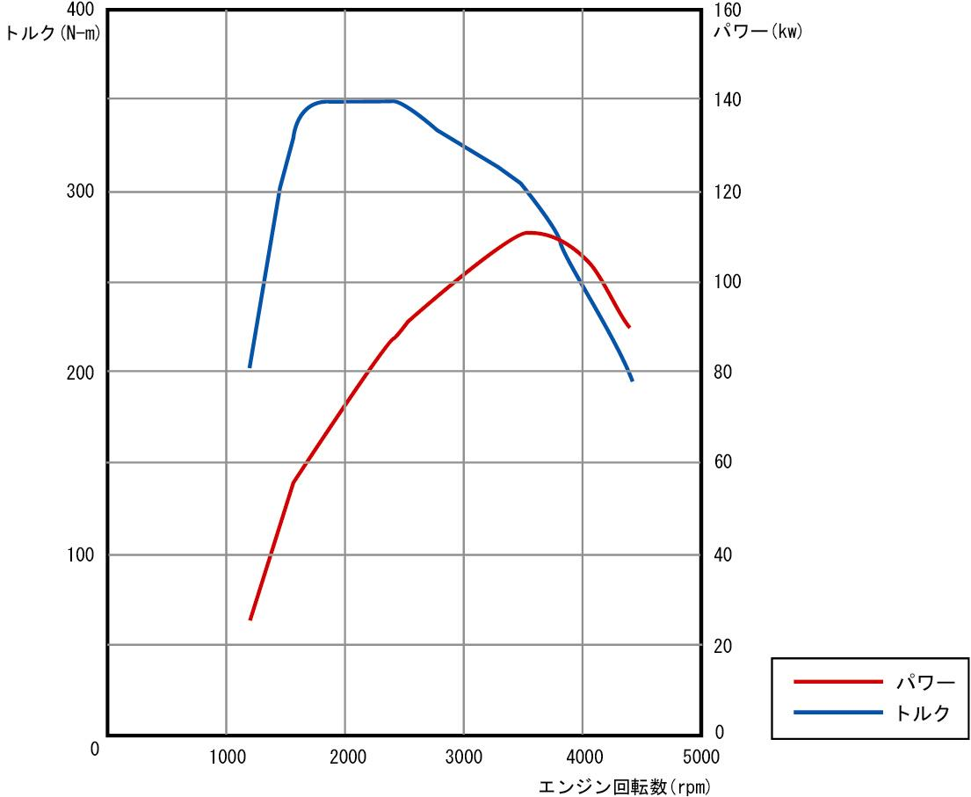
Torque (Nm)
Output (kW)
Output
Torque
Engine R.P.M

Subaru Legacy/Outback BOXER DIESEL

1. Características

Un motor tan deportivo y silencioso que no parece un diesel, con excelentes prestaciones y reducidas emisiones.
La combinación del SUBARU BOXER DIESEL y del sistema de tracción total Symmetrical AWD permite a los modelos Legacy / Outback gozar de unas excelentes características.

El placer de conducir
Notable estabilidad: la AWD simétrica y el ligero y compacto motor horizontalmente opuesto se unen para conseguir un buen equilibrio de pesos, un bajo centro de gravedad y una excepcional facilidad de conducción. Al situar todo el peso del tren de transmisión en el espacio entre los ejes, se consigue que el coche sea muy fácil de conducir y tenga un excelente comportamiento lineal, ofreciéndole al conductor total control al volante.

Diesel deportivo
La excelente aceleración del BOXER DIESEL coloca a los vehículos que lo incorporan a años luz de los demás coches de su categoría.

Ecológico y económico
Se han minimizado las pérdidas por fricción dentro del motor, de la transmisión y del sistema AWD, mejorando así la economía de consumo.
Y esta misma economía de consumo significa que el BOXER DIESEL es el más ecológico y respetuoso con el medio ambiente dentro su categoría de vehículos AWD de pasajeros. El motor también cumple la normativa europea EURO 4 sobre emisiones.

Cómodo y silencioso
Se han conseguido importantes reducciones en los niveles de vibraciones y de ruido gracias a la disposición del motor horizontalmente opuesto y a la insonorización interior. Se han reducido así drásticamente las vibraciones y los ruidos que se asocian a los vehículos con motor diesel.
El excepcional nivel de insonorización significa que se puede mantener una conversación normal con el resto de los pasajeros cuando se circula por autopista a 200 km/h.
El Legacy incorpora una dirección asistida electrónica que mejora la economía de consumo y el nivel de emisiones. El sistema es fruto de un diseño riguroso, pensado para aumentar el placer de conducir y para reducir el ruido dentro del habitáculo.

2. Transmisión

Una transmisión manual de 5 velocidades especial para el BOXER DIESEL
Se ha diseñado una transmisión manual especial para el BOXER DIESEL, con una relación de marchas escalonada con precisión para ajustarse a las características de potencia del motor diesel, y con un cambio preciso también mejorado.

Volante del motor y embrague especiales
Tanto el volante del motor de doble masa como el embrague tienen un reglaje especial para el motor diesel, que reduce los molestos sonidos que se producen a bajas revoluciones del motor.

Relación de marchas especial
Las relaciones de marchas se han optimizado para adaptarse al límite de revoluciones más bajo y al mayor par motor en cualquier régimen del motor, en conducción por ciudad o por autopista. Se ha conseguido un excepcional nivel de ruidos al limitar las revoluciones del motor a altas velocidades – aproximadamente 3.000rpm a 150 km/h.

 |  | 1ª | 2ª | 3ª | 4ª | 5ª | M. atrás | FINAL
G | Sedan/ranchera | 3.454 | 2.062 | 1.448 | 1.088 | 0.825 | 3.333 | 4.111
G | Outback | ↑ | ↑ | ↑ | ↑ | ↑ | ↑ | 3.900
D | Sedan/ranchera | ↑ | 1.750 | 1.096 | 0.785 | 0.634 | ↑ | 3.700
D | Outback | ↑ | ↑ | ↑ | ↑ | ↑ | ↑ | 3.900
* G = vehículos de gasolina, D = vehículos de diesel

3. Chasis y carrocería

En paralelo al desarrollo de un avanzado motor diesel, con un nivel de ruido y de vibraciones muy inferior al de otros de su categoría, Subaru ha desarrollado también el chasis y la carrocería para conseguir una conducción equiparable a la de sus modelos de gasolina.
Y con ese fin se han aumentado en todo el vehículo los materiales de insonorización y de absorción de vibraciones. Éstas y el ruido se han limitado hasta conseguir los mismos niveles que en los vehículos con motor de gasolina, que permiten mantener cómodamente una conversación con el resto de los pasajeros, incluso a velocidades de 200 km/h. La dirección asistida también se ha renovado para mejorar la economía de consumo y la sensación al volante. Otras piezas, en especial la suspensión delantera y los frenos, también se han reglado con precisión para facilitar la conducción y reducir los niveles sonoros.

Insonorización y absorción de vibraciones
El nuevo diseño de los arcos de las ruedas ha permitido mejorar la insonorización. La cubierta inferior se ha aumentado de tamaño para que alcance hasta debajo de la transmisión, y el suelo del silenciador se ha cambiado para incluir una capa doble de material de insonorización. El panel aislante del capó lleva ahora Thinsulate para reducir mejor los sonidos de alta frecuencia procedentes del motor. El panel del reposapiés tiene ahora doble grosor para reducir el nivel de ruido dentro del habitáculo.

Dirección asistida electrónica
Se ha utilizado una dirección asistida tipo piñón para mejorar la economía de consumo. La caja de la dirección tiene cuatro puntos de unión con el travesaño, y todos cuentan con bujes flotantes para limitar la transmisión de vibraciones y aumentar la rigidez. El tacto de la dirección también se ha ajustado para facilitar la conducción en todo el régimen de revoluciones del motor, y conseguir así unas prestaciones y un comportamiento medioambiental dignos del Legacy y el Outback.

Reglaje especial de la suspensión
La suspensión delantera se ha sometido a un reglaje especial para ajustarla a la diferente carga que soporta el eje delantero debido a la posición del motor diesel y de la dirección asistida electrónica. Se ha conseguido así una mayor estabilidad y una mejor respuesta que facilita la conducción.

Ejes
El tamaño de los semiejes delanteros (cardán para velocidad constante) se ha incrementado para adaptarse al aumento de par motor del BOXER DIESEL. Se ha optimizado el diámetro del eje para reducir las vibraciones y los niveles de ruido dentro del habitáculo al conducir a velocidad baja con una marcha alta.

Sistema de frenos mejorado
El peso adicional que soporta el eje delantero ha hecho necesario incorporar discos de freno de 16 pulgadas para aumentar la potencia de frenado. También se ha optimizado el servofreno para disponer de una capacidad de frenado adaptada a cualquier conducción.

4. Elementos de seguridad

Airbags delanteros y laterales SRS de serie.
Airbags SRS tipo cortina opcionales.
Sistema de Control de la Dinámica del Vehículo de serie.

5. Otros elementos exclusivos y opcionales

Pomo y pie de la palanca de cambio diseñados especialmente para el motor diesel, que confieren al interior del vehículo un aspecto lujoso y deportivo.
La palanca de cambio es 10 mm más corta que la de los motores de gasolina para mejorar el tacto del cambio y facilitar así la conducción.
La tapicería y el diseño de las superficies interiores son exclusivas del modelo diesel, y le confieren un atractivo especial.
Se ha desarrollado un sistema especial de climatización que proporciona una buena temperatura nada más arrancar el motor o en zonas de climas muy fríos.
Se incluyen de serie los asientos térmicos y limpiaparabrisas con quitahielos.
Son opcionales el sistema de Acceso sin Llave y Botón de Arranque que facilitan el acceso y mejoran la seguridad.
El engine collector cover y la insignia trasera de “BOXER DIESEL” son exclusivos de los modelos diesel.

